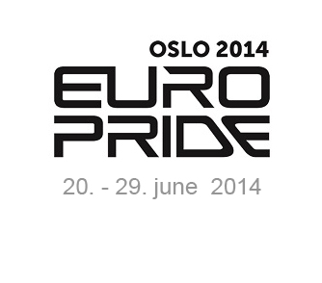
Pressemelding fra Oslo Pride 10.03.2014:
Oslo Pride skal vise bredde og mangfold
Sol Straand Rørvik, nestleder i Oslo Pride, inviterer til brukerrådsmøte.

Hvert år i juni farges Oslo i regnbuens farger, gjennom det kulturelle og politiske arrangementet Oslo Pride. Og i sommer er Oslo Pride arrangør av EuroPride 2014, som avholdes 20-29 juni.

– EuroPride er menneskerettigheter i praksis. Målet er at enhver skal kunne være seg selv, uten å forklare eller forsvare, sier nyvalgt nestleder i Oslo Pride, Sol Straand Rørvik.

Straand Rørvik inviterer nå, på vegne av styret i Oslo Pride, til deltagelse i det nyopprettede organet brukerrådet.

– Vi inviterer representanter for bedrifter, organisasjoner og gruppering som berøres av, og føler tilknytning til festivalens formål, til å delta på det aller første brukerrådsmøtet 20. april 2014, sier Straand Rørvik.

Styret i Oslo Pride og eier, LLH Oslo og Akershus, ønsker at festivalen skal ha størst mulig bredde og mangfold, samt støtte blant organisasjonene, bedriftene og andre som føler tilknytning til festivalen.

– Det nyopprettede brukerrådet, som ble vedtatt opprettet av LLH Oslo og Akershus (LLH OA) sine medlemmer på årsmøtet tidligere i år, vil fungere som et rådgivende organ for festivalen og samles tre ganger årlig, forklarer Hans Heen Sikkeland, leder av LLH OA.

– Brukerrådet vil i disse møtene orienteres om årets festival, samt få anledning til å evaluere gjennomføringen, og komme med innspill på tema til neste års Oslo Pride, sier Sikkeland.

– Vi håper at brukerrådet vil føre til økt engasjement, og fungere som et spennende samlingspunkt for ulike organisasjoner med tilknytning til festivalen, sier Straand Rørvik, og ønsker vel møtt til brukerrådsmøte 30. April 2014.

Møtet finner sted i LLHs lokaler i Tollbugata 24, fra klokken 18.00, på onsdag 30.april 2014.

Organisasjoner, bedriftene og andre som føler tilknytning til festivalen, kan melde sin interesse for å delta i brukerrådet ved å sende e-post til nestleder@europride2014.com.

www.europride2014.com

